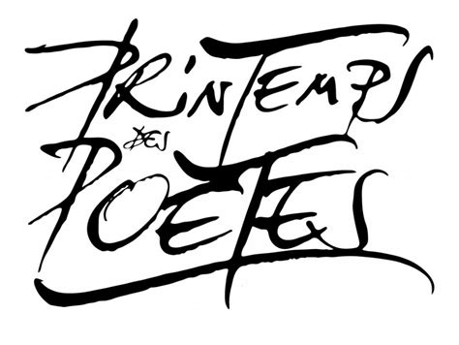
Bulletin d’inscription 2022

TITRE DU TEXTE : ............................................................................

NOM, PRENOM : ..............................................................................

ADRESSE : ......................................................................................
......................................................................................................

Code Postal ................. Ville : ...........................................................

Téléphone fixe : .......................... Téléphone portable : .......................

E.mail : ...................................................................................

Je soussigné(e) .................................................. déclare participer à l’appel à textes organisé par Festivals en Pays de Haute Sarthe, en partenariat avec Sarthe Lecture et les bibliothèques et médiathèques du Nord Sarthe, dans le cadre du Printemps des Poètes et accepter tous les termes du règlement de cet appel à textes. Je certifie que les renseignements fournis sont exacts.

Fait à ........................ le ...............
Signature

Autorisation parentale pour les mineurs

J’autorise mon fils/ma fille .............................................................
Né(e) le .......................,
à participer à l’appel à textes organisé par Festivals en Pays de Haute Sarthe, en partenariat avec Sarthe Lecture et les bibliothèques et médiathèques du Nord Sarthe et je déclare accepter tous les termes de cet appel à textes. Je certifie que les renseignements fournis sont exacts.

Fait à ......................... le .................
Signature du parent et /ou représentant légal

